**Министерство образования Иркутской области**

Государственное бюджетное профессиональное образовательное учреждение

Иркутской области

«Иркутский Авиационный техникум»

(ГБПОУИО «ИАТ»)

|  |
| --- |
| **ДП.09.02.01.20.161.20.ПЗ** УТВЕРЖДАЮ |
| Зам. директора по УР, к.т.н. |
| _________ Коробкова Е.А. |

СИСТЕМА ГАРАНТИРОВАННОГО ЭЛЕКТРОПИТАНИЯ

|  |  |  |
| --- | --- | --- |
| Нормоконтролер: | ____________________________  (подпись, дата) | (А.Э. Кондратенко) |
| Консультант по экономической части | ____________________________  (подпись, дата) | (М.А. Рачкова) |
| Руководитель: | ____________________________  (подпись, дата) | (Д.В. Шатурский) |
| Студент: | ____________________________  (подпись, дата) | (А.В. Семенов) |

**СОДЕРЖАНИЕ**

CПИСОК ИСПОЛЬЗУЕМЫХ СОКРАЩЕНИЙ 3

ВВЕДЕНИЕ 4

1 Исходные данные для проектирования 7

2 Системы гарантированного питания 8

3 Алгоритм работы централизованной СГЭ 18

4 Электрические характеристики 22

5 Моделирование в САПР 26

6 Техническая реализация 37

7 Описание сборки 41

8 Описание тестирования и отладки 42

9 Техническое руководство 43

10 Экономическая часть 48

10.1 Расчет затрат на оборудование для системы гарантированного питания 48

10.2 Расчет затрат на электроэнергию и амортизацию оборудования 50

10.3 Определение трудоемкости и расчет заработной платы 51

10.4 Себестоимость проекта 52

10.5 Расчет экономического эффекта 53

ЗАКЛЮЧЕНИЕ 54

СПИСОК ИСПОЛЬЗОВАННЫХ ИСТОЧНИКОВ 55

# CПИСОК ИСПОЛЬЗУЕМЫХ СОКРАЩЕНИЙ

АКБ - аккумуляторная батарея;

ДГУ-дизель-генераторная установка;

ИБП - источник бесперебойного питания;

ИГП - источник гарантированного питания;

КЗ - короткое замыкание;

ЛВС - локальная вычислительная сеть;

НКУ - низковольтные комплектные устройства;

РЗА - системы релейной защиты и автоматики;

СГЭ - система гарантированного энергоснабжения.

# ВВЕДЕНИЕ

Гарантированное электропитание - это надежная защита от обесточивания помещений, потери важных данных, сбоя оборудования жизнеобеспечения. Оно актуально в быту и для решения бизнес-задач, ограждает от неприятных последствий отключения электроэнергии. С его помощью вы сохраните все важные данные, обеспечите нормальный режим работы бытовой техники и электронного оборудования. Гарантированное электроснабжение позволит установить оптимальную систему жизнеобеспечения, независимую от внешних обстоятельств.

Задача по обеспечению бесперебойной работы производственных систем и защиты их от последствий аварии или сбоев электропитания в организациях возникает все чаще. Сбои в электропитании резко снижают финансовую и экономическую безопасность, негативно влияют на результаты работы бизнес-процессов компании. Для реально существующих электрических сетей общего назначения характерно низкое качество электрической энергии - отключения, высокочастотные шум, отклонения частоты, провалы напряжения. Подключение к таким сетям высокотехнологического оборудования (компьютеров, телекоммуникационной аппаратуры, банковского и офисного оборудования), связано не только c повышенным риском нарушения функционирования, но и c возможностью выхода этого оборудования из строя.

Для предотвращения перебоев в работе и выхода из строя применяются системы бесперебойного и гарантированного электропитания.

Система гарантированного питания – это комплекс мероприятий и электрооборудования, обеспечивающий бесперебойную подачу электроэнергии в случае неполадок в электросети. B состав системы гарантированного электропитания входят:

1) электрическая кабельная сеть;

2) резервная генераторная установка;

3) источник бесперебойного питания;

4) система автоматического включения резерва.

Для обеспечения гарантированного электропитания используются системы, состоящие из дизель-генератора (ДГУ) и источника бесперебойного питания (ИБП):

а) Дизель-генераторная установка (ДГУ);

Дизель-генератор – это установка для производства электроэнергии. Дизельные генераторы распространены в местах, где нет электроснабжения от электрической сети или для аварийного питания, если есть проблемы с постоянным электроснабжением. ДГУ вступает в работу при отказе основного источника питания. Устройство может работать как в полностью автоматическом режиме в составе системы гарантированного электропитания, так и в ручном;

б) Автоматический выключатель резерва (АВР);

Резервные коммутационные устройства предназначены для восстановления энергоснабжения потребителя от резервного источника в случае перепада напряжения или отключения от основной сети. АВР обеспечивает автоматическое включение устройств при выключении основного питания, что позволяет не нарушить нормальный технологический процесс на производстве, работу компьютеров и систем жизнеобеспечения в медицинских учреждениях;

в) Источник бесперебойного питания (ИБП).

Источник бесперебойного питания - это резервный аккумулятор, устройство которое обеспечивает аварийное питание устройств в системе во время незапланированного отключения электроэнергии. ИБП способен обеспечить практически мгновенную защиту от перепадов мощности при отключении основного источника электропитания и запуске генератора. У большинства ИБП относительно короткое время работы, но его вполне достаточно для безопасной работы большинства устройств.

Система гарантированного питания включает в себя:

1) автономный источник электроэнергии -  электростанция (дизель-генератор или бензо-генератор), предназначенный для обеспечения электроснабжения потребителей электроэнергии при длительном пропадании напряжения питающей сети, а также подзарядки аккумуляторных батарей ИБП при отсутствии напряжения в основной питающей сети;

2) Источник бесперебойного питания (ИБП), обеспечивающий электроснабжение потребителей электроэнергии, при кратковременном выходе параметров питающей сети за допустимые пределы, а также энергоснабжение потребителей электроэнергии с повышенными требованиями к качеству электрической энергии;

3) средства автоматизации - автоматы ввода резерва (АВР), обеспечивающие автоматизацию переключения нагрузки с ввода внешнего электроснабжения, имеющего неудовлетворительные параметры качества электроэнергии (предельные минимальные и максимальные значения напряжения и частоты) на исправный ввод, а также используемые для автоматизации запуска  электростанции;

4) устройства ограничения (подавления) высоковольтных импульсов, возникающих при грозовых разрядах или коммутации некоторых видов нагрузки.

Цель данной работы: спроектировать систему гарантированного питания.

Задачами является описание системы, ее характеристик и технических параметров. Тестирование и моделирование системы.

# 1 Исходные данные для проектирования

ООО "ОСК "ИнфоТранс"

ИНН 7708316597

ОГРН 1177746447218

от Алейникова Павла Александровича

Бланк-заказ

Разработать Семенову Александру Владимировичу проект по созданию системы гарантированного питания, которая будет обеспечивать 3 персональных кабинета с различной степенью назначений.

Она включает в себя:

1. Контроллер SNMP Box источников питания;

2. Источник бесперебойного питания;

3. Источник гарантированного питания (дизель-генераторная установка);

4. Потребители электроснабжения.

# 2 Системы гарантированного питания

В описании ниже, представлены компании, в которых реализуется и разрабатывается система гарантированного питания, и их возможности:

1) Юниджет

Компания занимается разработкой и внедрением проектов по обеспечению гарантированного и бесперебойного электропитания на промышленных и транспортных предприятиях, предприятиях сферы IT (телекоммуникации, серверы и центры обработки данных), в медицинских учреждениях, организациях торгового и финансового сектора. Юниджет осуществляет проектирование и сборку ЭПУ Entel - для бесперебойного электроснабжения постоянным током напряжением 48 В и переменным током напряжением 220 В. Электропитающая установка ЭПУ Entel (Энтел) SPE предназначена для бесперебойного электроснабжения постоянным током напряжением 48 В и переменным током напряжением 220 В. Каждая установка ЭПУ проектируется под индивидуальные потребности заказчика;

2) Парус электро

Компания Парус электро является российским разработчиком и производителем систем бесперебойного питания под брендом Связь инжиниринг, а также другой преобразовательной техники. В продуктовом портфеле компании источники бесперебойного питания (ИБП) переменного и постоянного тока, аккумуляторные батареи, телекоммуникационные шкафы, энергосберегающее светодиодное освещение и другое оборудование.

Основные преимущества моделей ИБП переменного тока Связь инжиниринг

а) высокий выходной коэффициент мощности позволяет защищать оборудование большей мощности;

б) возможна поставка дополнительных внешних батарейных блоков для значительного увеличения времени автономной работы;

в) ИБП мощностью от 6 кВА и выше могут работать в параллельном режиме для резервирования или увеличения мощности;

г) мониторинг параметров ИБП и электросети можно осуществлять через любые стандартные и дополнительные интерфейсы. Источники бесперебойного питания постоянного тока (ИБП DC) это комплексное решение, обеспечивающее непрерывность функционирования систем телекоммуникации и связи. Оно включает в себя электропитающие установки (ЭПУ) постоянного тока, аккумуляторные батареи и инверторы DC / AC.

Виды систем электроснабжения

Проектирование и строительство энергосистем общего, бесперебойного и гарантированного электроснабжения административных, промышленных, телекоммуникационных и жилищно-хозяйственных объектов, обеспечивает поставку электрооборудования, осуществляет строительно-монтажные и пусконаладочные работы, а также гарантийное и послегарантийное обслуживание.

В рамках стратегии обеспечения непрерывности бизнеса одним из наиболее ответственных направлений работы является электроснабжение предприятия. В дата-центрах и узлах связи располагается компьютерное оборудование, чувствительное к качеству и бесперебойности работы системы электроснабжения. К оборудованию резервных офисов и интеллектуальных зданий предъявляются менее строгие требования по электроснабжению. Поэтому уже на этапе проектирования системы учитываются все потребители электроэнергии с их требованиями к непрерывности питания, и в соответствии с этими условиями выбирается конфигурация системы и используемое оборудование:

а) система общего электроснабжения (СОЭ) предназначена для обеспечения электроэнергией потребителей всех видов, имеющихся в задании, в том числе и электроприемников системы бесперебойного электроснабжения;

СОЭ включает в себя:

1 питающие линии;

2 трансформаторные подстанции (ТП) и вводно-распределительные устройства (ВРУ);

3 главный распределительный щит (ГРЩ);

4 распределительные и групповые щиты;

5 распределительные и групповые сети.

При создании СОЭ используется только высококачественное оборудование: низковольтные распределительные устройства (НРУ), щиты станций управления (ЩСУ - motor control center) двигательной нагрузкой, с применением частотного привода (на основе комплектных распределительных устройств кассетно-модульного исполнения - MNS);

б) система бесперебойного электроснабжения (СБЭ) - это электроустановка, осуществляющая электроснабжение в случаях отключения основных источников внешнего электроснабжения за счет энергии, накопленной в аккумуляторах источников бесперебойного питания на время до восстановления внешнего электроснабжения или включения резервных источников гарантированного электроснабжения;

СБЭ обеспечивает следующие возможности:

1) электроснабжение без разрыва синусоиды;

2) время автономной работы, необходимое для корректного завершения процессов в информационных и телекоммуникационных системах, без потери информации и повреждения оборудования;

3) электроснабжение с требуемыми показателями качества электроэнергии;

4) электромагнитную совместимость оборудования.

СБЭ состоит из:

1) источников бесперебойного питания;

2) главного распределительного щита;

3) распределительных щитов;

4) распределительных и групповых сетей.

в) система гарантированного электроснабжения (СГЭ) - это электроустановка, осуществляющая электроснабжение потребителей от резервной дизель - электростанции (ДЭС) в случае отключения основных источников питания. СГЭ состоит из следующих компонентов:

1 дизель-генераторных установок;

2 распределительных щитов;

3 устройств автоматического включения резерва.

При этом проектируются следующие системы:

1) Трансформаторные подстанции, распределительные устройства низкого и высокого напряжения (0, 4 кВ, 6 - 10 кВ, 30 - 110 кВ);

2) главные распределительные щиты;

3) водно-распределительные устройства;

4) распределительные и групповые сети;

5) системы учета электроэнергии;

6) системы рабочего, аварийного и наружного освещения зданий;

7) системы контрольно-измерительных приборов и автоматики (КИПиА);

8) отказоустойчивые системы электроснабжения на базе масштабируемых источников бесперебойного питания (ИБП) типа энергетический массив (до 1000 kVA);

9) быстромонтируемые распределенные системы бесперебойного электроснабжения на базе off-line и on-line ИБП;

10) системы бесперебойного электроснабжения для объектов интенсивного оснащения - телекоммуникационные и обрабатывающие центры, серверные помещения, центры электронной торговли, банковские учреждения;

11) обеспечение бесперебойного электроснабжения систем связи, систем безопасности, аварийных систем;

12) обеспечение бесперебойного электроснабжения VIP-зон;

13) системы мониторинга бесперебойного электроснабжения;

14) управляемая система гарантированного электроснабжения здания на основе ДГУ (до 1000 kVA);

15) системы мониторинга гарантированного электроснабжения.

Для реализации системы гарантированного питания существуют следующие виды ИБП:

1) резервные ИБП

У резервных ИБП имеется очень простая схема работы. Если напряжение в электрической сети есть, и оно находится в диапазоне допустимого входного напряжения, то питание нагрузки осуществляется от сети. Если сетевое электропитание пропадает, или напряжение в электрической сети выходит из установленного диапазона, то ИБП переходит в режим резервного питания. При этом в нормальном режиме работы ИБП может улучшать качество электропитания за счет встроенных сетевых фильтров. При переключении источника в режим резервного питания он работает как инвертор, преобразовывая напряжение аккумуляторных батарей в выходное напряжение 220 Вольт. Длительность резерва при этом зависит от общей емкости используемых АКБ и величины полезной нагрузки. ИБП, построенные по этому принципу, имеют низкую себестоимость. Это и является главным преимуществом таких приборов. Главным недостатком такой схемы является длительность переключения режимов работы. И хотя время переключения может составлять сотые доли секунды, этого может быть достаточно для нарушения работы чувствительной внешней нагрузки;

2) ИБП с двойным преобразованием

ИБП с двойным преобразованием, построенные по схеме двойного преобразования энергии, являются наиболее совершенными и позволяют обеспечивать качественным электропитанием самые чувствительные системы и приборы. ИБП двойного преобразования имеют следующий принцип работы. Источник питания сразу преобразует входное сетевое напряжение в постоянный ток. Далее происходит два процесса: обратное преобразование тока в ток переменного напряжения 220 Вольт, заряд аккумуляторных батарей. В случае снижения напряжения или повышения напряжения схема работы не изменяется, источник продолжает выдавать 220 Вольт на выходе. При этом, даже при очень низком напряжении в электрической сети, ИБП двойного преобразования не переходит на питание от аккумуляторных батарей. Это существенно увеличивает надёжность такой системы бесперебойного питания. В случае полного пропадания входного напряжения ИБП переходит на питание от аккумуляторных батарей. При этом не происходит какого-либо переключения, так как АКБ постоянно включены в схему. Другими словами, время «переключения в резервный режим» равно «0»;

3) интерактивные ИБП

У ИБП интерактивного типа имеется наличие дополнительного встроенного стабилизатора напряжения. Источники бесперебойного питания интерактивного типа имеют следующую схему работы. Если напряжение в электрической сети есть, но оно ниже номинального или выше номинального, то ИБП интерактивного типа работает как стабилизатор напряжения. Если сетевое электропитание пропадает, или напряжение в электрической сети выходит за пределы возможности регулирования встроенного стабилизатора, то ИБП переходит в режим резервного питания.

Мощные ИБП структуры "on-line" являются основой построения систем гарантированного энергоснабжения (СГЭ) и обеспечивают качественную работу подключенной к ним нагрузки как в штатном режиме (при наличии электропитания на входе), так и в автономном режиме (при отключении входной сети электропитания) за счет энергии, накопленной в аккумуляторных батареях. Как правило, такие системы проектируются для работы в автономном режиме в течение промежутка времени от нескольких минут до нескольких часов. При необходимости обеспечения работы подключенной нагрузки в течение более длительного времени в качестве резервного источника энергии в комплекс включаются автономные электрогенераторные установки, построенные на базе двигателей внутреннего сгорания (как правило, дизельных). Необходимым результатом, достигаемым при реализации СГЭ, можно считать обеспечение возможности функционирования ответственного оборудования Заказчика при отказе стационарного ввода (вводов) электропитания в течение времени, достаточного для переключения на резервный источник электропитания или нормального завершения основных рабочих процессов в компьютерных сетях.

В настоящее время используются 3 основные структуры СГЭ - централизованная, распределенная, двухуровневая.

а) централизованная

Преимущества централизованной структуры определяются концентрацией запаса мощности и емкости батарей. Такая система менее чувствительна к локальным перегрузкам и даже выдерживает короткие замыкания, переходное сопротивление которых превышает некоторую величину, определяемую запасом выходной мощности ИБП. Увеличение времени автономности достигается простым отключением менее ответственных потребителей. Другим преимуществом централизованной СГЭ, построенной на базе мощного трехфазного ИБП, является исключение перегрузок нейтрального проводника на входе ИБП, что повышает надежность всей сети электропитания, и, что существенно, не требует проведения работ по перекладке кабельных линий, по которым осуществляется энергоснабжение здания. Недостатком централизованной системы является более высокая по сравнению с распределенной системой вероятность локального отказа, выражающегося в обесточивании потребителей из-за неисправности разветвленной выходной сети электропитания или выхода из строя (связанного с возникновением короткого замыкания в цепи питания) одного из потребителей. Использование централизованной системы целесообразно при концентрации оборудования, выполняющего единую задачу и состоящего из компонентов одного класса надежности и одинаковых по характеристикам энергопотребления. Такие системы применяются, как правило, в издательских комплексах, крупных центрах спутниковой связи;

б) распределенная

Основным преимуществом распределенной структуры является возможность ее реализации без переделки сетевой разводки, особенно при использовании розеточных ИБП, простота наращивания или изменения конфигурации. При отказе одного из ИБП происходит отключение только части системы, и, при наличии одного аппарата в резерве, последствия отказа могут быть устранены в течение нескольких минут. Другим важным преимуществом этой системы может быть также то, что при соответствующем выборе типов ИБП для их размещения не потребуется выделения специальных помещений. Недостатком распределенной системы является неэффективное использование ресурсов аккумуляторных батарей из-за невозможности обеспечения одинаковой нагрузки для всех ИБП. Время автономной работы всей системы определяется наиболее нагруженным аппаратом с наиболее разряженными при предыдущих отключениях питания батареями, при этом время автономной работы не может быть увеличено отключением нагрузки от других ИБП. Другим существенным недостатком этой системы является ее низкая устойчивость при перегрузках, вызванных ошибочным подключением дополнительной нагрузки или коротким замыканием. Повышенная чувствительность к перегрузкам обусловлена тем, что запас мощности локальных ИБП может быть сравним с пусковой мощностью не только кондиционера или пылесоса (5-10 кВт), но и лазерного принтера или ксерокопировального аппарата (2-5 кВт) и даже цветного монитора с экраном размером 19-21 дюйм с петлей размагничивания (1-2 кВт);

в) двухуровневая

При выборе двухуровневой структуры -отдельные наиболее ответственные потребители защищаются с помощью локальных ИБП меньшей мощности. Целью такого резервирования является защита такого оборудования, как, например, файловые серверы и наиболее ответственные рабочие станции управления ЛВС, коммуникационное оборудование, системы связи от обесточивания вследствие аварий кабельной сети внутри здания, вызванных локальными повреждениями, короткими замыканиями или перегрузками (в том числе сети чистого электропитания, подключенной к основному ИБП). При выборе любого из вариантов построения системы гарантированного энергоснабжения на базе ИБП при необходимости обеспечения длительной работы в автономном режиме (т.е. при отключении входной электросети) такой комплекс дополняется одной или несколькими дизельными генераторными установками (ДГУ) для обеспечения длительной автономной работы (в течение десятков часов и более).

Для наглядности сравнения трех структур гарантированного питания, ниже будет представленная таблица сравнения.

Таблица 1 Сравнительная характеристика структур СГЭ

|  |  |  |  |
| --- | --- | --- | --- |
|  | централизованная СГЭ | распределенная СГЭ | двухуровневая СГЭ |
| Достоинства | обеспечивают стабильные рабочие характеристики питания. Они устраняют большинство проблем в электросетях: выбросы, скачки напряжения, искажения синусоидальности и другие. | Снижаются риски появления проблем с электропитанием: шумовых помех, замыкания на землю или отсутствия контакта. | Защита файловых серверов, и рабочих станций управления ЛВС, коммуникационных оборудований и системы связей. |
| Недостатки | в среднем 5–15 % энергии теряется и возникает потребность в вентиляции и кондиционировании. | Эффективность работы снижается, а шансы на сбои из-за человеческого фактора возрастают: чем больше единиц оборудования, тем проще допустить ошибку. | Короткие замыкания и перегрузки от основного ИБП |

Для проекта была выбрана централизованная структура СГЭ, так как данная система менее чувствительна к локальным перегрузкам и даже выдерживает короткие замыкания.

Данная система была реализованная в ходе практики, на предприятии ОСК «ИнфоТранс».

# 3 Алгоритм работы централизованной СГЭ

Система гарантированного электропитания (СГЭ) служит для обеспечения электроэнергией требуемого качества (ГОСТ 13109-87) потребителей I категории, в случае исчезновения напряжения основной питающей сети. Если на объекте в качестве резервного источника электропитания используется только дизель-генераторная установка (ДГУ), то такая схема называется схемой гарантированного электропитания, а потребители, получающие электропитание от ДГУ в случае исчезновения напряжения основной питающей сети - потребители гарантированного электропитания. Такую схему целесообразно использовать в случаях частого исчезновения напряжения основной питающей сети и отсутствии на объекте потребителей I категории особой группы, которым необходимо для нормального функционирования электропитание без разрыва питающего напряжения.

Система гарантированного электроснабжения должна обеспечивать:

а) гарантированное электропитание подключенных потребителей;

б) автоматический запуск (суммарно не менее 3 попыток) дизель-генератора через 9 секунд при отклонении параметров основной внешней сети электропитания за пределы требования ГОСТ 13109-87 или полном ее исчезновении;

в) автоматическое переключение нагрузки с основной внешней сети электропитания на дизель-генератор и обратно;

г) выдача сигнала тревоги на пост диспетчера в случае аварийного события с оборудованием ДГУ;

д) система гарантированного электроснабжения служит для питания резервируемых нагрузок при аварийном отказе системы общего электроснабжения в автоматическом режиме. В состав системы входят дизель-генераторные установки, в которых используются устройства мониторинга, управления и контроля качества выработки электроэнергии, а также автоматического переключения нагрузки и синхронизации;

е) система распределения электропитания предназначена для распределения питания внутри объекта от электрических щитов системы распределения электропитания до мест подключения оборудования.

Для решения долговременных перебоев электропитания целесообразнее использовать генераторную установку. Как правило, это дизельные (ДГУ) станции, которые рассчитаны на продолжительное время работы. Не стоит сравнивать их с бензиновыми станциями, которые рассчитаны для кратковременной работы (3-4) часа. Комплекс системы, состоящей из ИБП и ДГУ является системой гарантированного электропитания, которая обеспечивает полную энергонезависимость потребителя от внешней сети.

При выборе данной структуры СГЭ необходимо учитывать стоимость возможной переделки сети электропитания в случае преобразования действующей системы, а также необходимость выделения специального помещения и квалифицированного персонала. Использование централизованной системы целесообразно при организации оборудования, выполняющего единую задачу и состоящего из компонентов одного класса надежности и одинаковых по характеристикам энергопотребления. Общая схема данной системы представлена ниже, на рисунке 1.

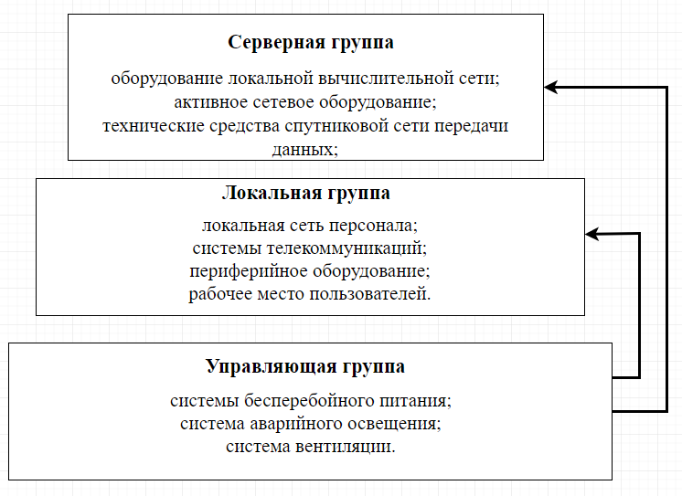

Рисунок 1 – Общая схема централизованной СГЭ

Чтобы представить данную структура более подробно, на рисунке 2 будет показана функциональная блок схема.

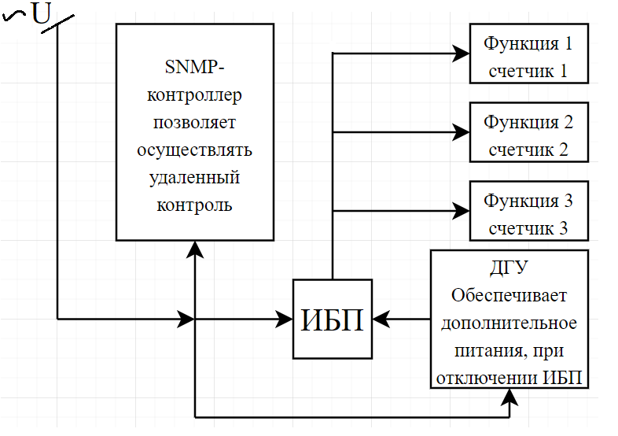

Рисунок 2 – Функциональная блок схема СГЭ

Описание функциональной блок схемы СГЭ и каждого из элементов группы.

1) на контроллер SNMP поступает основное питание. Контроллер мониторит состояние каждого из элементов группы, такие как:

а) ИБП;

б) ДГУ;

В случае потери напряжения на ИБП, контроллер SNMP посылает электросигнал на ДГУ, которая в свою очередь будет обеспечивать всю систему до включения основного питания.

2) ИБП с свою очередь включает в себя технологию автоматического регулирования напряжения (AVR) с широким диапазоном действия и защищает подключенные устройства от полного отключения напряжения;

3) ДГУ обеспечивает бесперебойное электроснабжение потребителям в случае неполадок во внешней электросети;

4) Функции (потребители):

Каждый из потребителей имеет свою важность работы, ими могут быть как обычные стационарные компьютеры, так и серверные помещения.

Поэтому, при потере основного питания, гарантированное питание можно распределить по мере важности, конкретно на серверные помещения, так как от них зависит работа на предприятии.

Ниже, на рисунке 3, представлена функциональная блок схема централизованной структуры СГЭ.

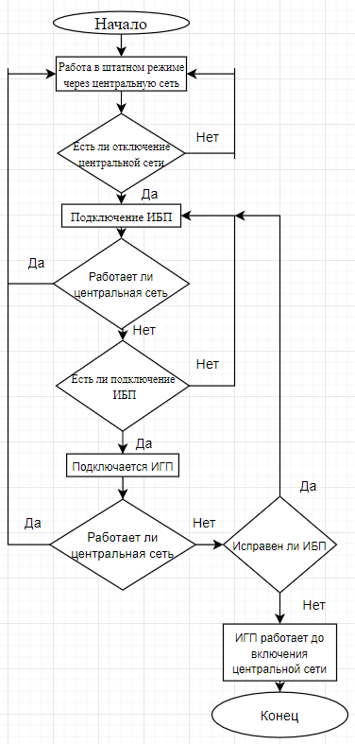

Рисунок 3 – Блок схема алгоритма работы централизованной СГЭ

Работа функциональной схемы заключается в следующем:

1) если в работе центральной сети произошел скачек напряжения, или вовсе пропало напряжение, то подключается ИБП для поддержания центральной сети. После проверяется работа центральной сети, если она возобновлена, работа будет в штатном режиме;

2) если отключен ИБП, то вся работа передается на ИГП, до восстановления ИБП и включения основной центральной сети.

# 4 Электрические характеристики

а) ГП - гарантированное питание

Источники гарантированного питания топологии off-line (ИГП1) предназначены для обеспечения потребителей переменного тока промышленной частоты электроэнергией с заданными параметрами при исчезновении напряжения или отклонении напряжения.

Гарантированное питание (система гарантированного питания) - аппаратные комплексы, обеспечивающие бесперебойное электроснабжение потребителям в случае неполадок во внешней электросети. Аналогами систем гарантированного питания являются дизель-генераторные установки (ДГУ) и источники бесперебойного питания (ИБП).

Для реализации был выбран источник ГП, следующего образца:

ИГП-1 off-line с однофазным входным и выходным напряжением.

ИГП 1 обеспечивают следующие эксплуатационные режимы:

1) преимущественную работу при питании нагрузки от сети переменного тока по цепи бустера;

2) автоматическое переключение из режима 1 в режим 2 (на питание нагрузки через повышающую автотрансформаторную отпайку) при снижении напряжения сети переменного тока более чем на 15%. Уставка срабатывания 183 / 187В;

3) автоматическое переключение из режима 1 или 2 в режим 3 (на питание нагрузки через инвертор от АКБ) при снижении напряжения сети переменного тока более чем на 25% или при пропадании напряжения сети переменного тока. Уставка срабатывания 157 / 163В;

4) автоматическое переключение из режима 3 в режим 2 (на питание нагрузки через повышающую автотрансформаторную отпайку) через 4с после повышения напряжения сети до 167 / 173 В и более;

5) автоматическое переключение из режима 2 или 3 в режим 1 (на работу от сети переменного тока) при повышении напряжения этой сети до (200 / 204 В) и более;

6) автоматическое переключение из режима 1 (работы от сети переменного тока) в режим 3 (на работу от АКБ) при повышении напряжения основной сети до (242 / 248 В);

7) автоматическое переключение из режима 3 (работы от АКБ) в режим 1 (на работу от сети переменного тока) при снижении напряжения в сети переменного тока до (237 / 242 В);

8) автоматическое переключение из режима 1 или 2 в режим 3 (на работу от АКБ) при отклонении частоты в промышленной сети свыше ±1,5 Гц;

9) автоматическое отключение от АКБ при глубоком разряде и снижении напряжения на ее зажимах ниже минимально допускаемого значения.

ИГП 1 выдерживают короткое замыкание на выходе. При этом:

1) в режиме работы от АБ обеспечивается ограничение выходного тока на уровне 1,5 Iном. При неисчезающем КЗ инвертор ИГП 1 отключаются с выдержкой времени 0,5 ¸1с. Переходное отклонение выходного напряжения при выходе из коротких замыканий не превышает: +10% и минус 15% номинального значения;

2) при питании нагрузки по бустерной и байпасной цепи величина тока КЗ определяется параметрами контура КЗ потребителей и мощностью сети переменного тока;

б) ИБП – источник бесперебойного питания

Источник электропитания, обеспечивающий при кратковременном отключении основного источника мощности питания, а также защиту от помех в сети основного источника. ИБП является [вторичным источником электропитания](https://ru.wikipedia.org/wiki/%D0%92%D1%82%D0%BE%D1%80%D0%B8%D1%87%D0%BD%D1%8B%D0%B9_%D0%B8%D1%81%D1%82%D0%BE%D1%87%D0%BD%D0%B8%D0%BA_%D1%8D%D0%BB%D0%B5%D0%BA%D1%82%D1%80%D0%BE%D0%BF%D0%B8%D1%82%D0%B0%D0%BD%D0%B8%D1%8F). Преобразованию может подвергаться как качество электрической энергии, так и параметры электрической энергии (напряжение, частота).

В качестве стоек ИБП, был выбран тип ИБП М-Серии (М0006.001.001)

ИБП М-Серии – предназначены для защиты:

а) персональных компьютеров и рабочих станций;

б) мониторов и видеотехники;

в) бытовой электроники;

г) простых систем связи;

д) аварийного освещения;

е) различных торговых терминалов и прочего оборудования.

Данный вариант включает технологию автоматического регулирования напряжения (AVR) с широким диапазоном действия и защищает подключенные устройства от полного отключения напряжения, провалов напряжения, перенапряжения и пиковых искажений, а также других отклонений питающей сети.

Особенности:

1) автоматическое регулирование напряжения (AVR);

2) широкий диапазон входного напряжения;

3) usb-порт и прочие интерфейсы;

4) розетки для подключения ИБП и нагрузки стандарта IEC 320 C13-C14 и универсальные;

5) дополнительные интерфейсы;

6) увеличенный ток заряда аккумуляторов;

7) входные и выходные розетки стандарта «Schuko – Евророзетка»;

8) встроенные аккумуляторы увеличенной емкости от 20% до 70% или модели без встроенных аккумуляторов;

9) светодиодная индикация.;

в) контроллер SNMP

Работает по протоколу SNMP-V1,V2; поддержка сети Rj45 10/100BaseT; программное обеспечение ViewPower; поддерживаемые операционные системы Windows, Linux, Mac, Solaris.

Для того, чтобы следить за данной системой, хорошо подходит контроллер следующего вида: SNMP Box SILA - позволяет осуществлять удаленный контроль и управление инверторами SILA из любой точки мира с доступом в интернет.

Подходит для инверторов SILA xxxP, SILA xxxM.

Особенности и преимущества SNMP Box SILA:

1) контроль и управление нескольких устройств через разъем RJ-45;

2) в режиме реального времени получать информацию об устройстве (напряжение, уровень нагрузки, уровень напряжения АКБ);

3) предупреждение о неисправностях оборудования;

4) централизация и хранение данных;

5) поддержка дополнительных детекторов температуры окружающей среды.

Все элементы были подключены между собой различной проводкой, сетевыми кабелями.

Обоснование выбранной элементной базы:

1) ИГП-1 off-line с однофазным входным и выходным напряжением (преимущественная работа, при питании нагрузки от сети переменного тока);

2) ИБП М-Серии (включает технологию автоматического регулирования напряжения (AVR) с широким диапазоном действия и защищает подключенные устройства от полного отключения напряжения);

3) SNMP Box SILA (в режиме реального времени, можно следить за устройством, напряжением нагрузки).

# 5 Моделирование в САПР

Для того, чтобы спроектировать какое-либо устройство, с электротехническими параметрами, 3D визуализацией, или схему работы, нужна САПР. Ниже будет представлено количество и описание к каждой из систем.

Виды САПР:

1) Compass-electric;

2) Autocad elecrtical;

3) Сапфир+лира;

4) Dia;

5) Eplan electric;

6) Turboсad;

7) Qucs.

1 Compass-electric

Система компас-электрик предназначена для автоматизации проектирования и для выпуска комплекта документов (схем и отчетов к ним) на электрооборудование объектов производства. В качестве объектов производства могут выступать любые объекты, в которых для выполнения электрических связей используется проводной монтаж. Это и низковольтные комплектные устройства (НКУ), и системы релейной защиты и автоматики (РЗА), и технологических процессов, и многое другое. Систему можно применять в институтах, конструкторских бюро и отделах, которые проектируют электроприводы, нестандартное оборудование.

Структура системы

Система состоит из двух основных модулей: базы данных и редактора схем и отчетов.

1) база данных системы содержит комплектующие изделия, применяемые в проектах, а также условные графические обозначения (УГО), используемые при создании схем электрического вида. База данных уже имеет первичное наполнение - около 4 тыс. типоисполнений изделий и около 350 графических обозначений, но в то же время является открытой для пользователей, то есть в нее в любой момент можно добавлять новые комплектующие изделия и УГО. Для повышения удобства работы с базой данных в системе имеются Менеджер базы данных комплектующих и Менеджер библиотеки условных графических обозначений, а также Мастера сохранения УГО для различных типов схем;

2) в редакторе схем и отчетов осуществляется создание, редактирование, оформление и вывод на печатающие устройства документов проекта. Для управления файлами проектов и их документами в редакторе предусмотрен Менеджер проектов. Под управлением здесь понимается создание, сохранение проектов и документов, а также навигация между ними.

Преимущества использования этой системы

1) повышается скорость создания и оформления документов проекта - система обладает функциями автоматического формирования большей части документов в проекте;

2) исключение рутинных операций - каждая комплектующая единица проекта вводится только один раз, и при формировании различных документов дальнейшее использование ее данных происходит автоматически;

3) повышение качества выпускаемых предприятием изделий - система обладает рядом элементарных контрольных функций, отсутствующих при ручном проектировании;

4) рост качества оформления документов - все графические обозначения электроаппаратов во всех документах проекта приведены к единому представлению, элементы оформления чертежей полностью соответствуют требованиям ЕСКД;

5) единое информационное пространство предприятия - наличие комплекса CAD/CAM/CAE/PDM - систем компании АСКОН позволяет всем подразделениям предприятия, как конструкторским, так и технологическим, работать в едином информационном пространстве;

Все эти преимущества повышают конкурентоспособность изделий, а соответственно и самого предприятия.

Графическая платформа

В качестве графической платформы используется чертежно-графическая система КОМПАС 3D V6 Plus, а точнее модуль двумерного конструирования КОМПАС-График. Сама система уже не нуждается в представлении - она широко известна как в России, так и в странах ближнего зарубежья;

2 Autocad electrical

Это хорошая программа, для создания проектов в области электротехники, автоматики. Программа содержит полный набор функций AutoCAD, к которым добавлены специализированные инструменты, автоматизирующие процессы создания схем, чертежей компоновок, генерации отчетов и так далее. Проектирование в AutoCAD Electrical позволяет повысить производительность и уменьшить количество ошибок.

Если AutoCAD работает с отдельными чертежами, геометрическими объектами и блоками, то AutoCAD Electrical работает:

1) с целым проектом, в том числе проект можно создавать из типовых чертежей и типовых фрагментов схем;

2) с компонентами, например, двигателями, реле, клеммами, соединителями и так далее.;

3) проводами, кабелями и жгутами;

4) программируемыми логическими контроллерами и так далее.

Проект AutoCAD Electrical может содержать:

а) схемы автоматизации;

б) схемы электрические принципиальные;

в) схемы соединений;

г) чертежи компоновок;

д) монтажные планы;

е) различные отчеты и другие документы.

База данных каталога AutoCAD Electrical содержит более 350 тысяч наименований изделий наиболее известных производителей, их каталожные данные и компоновочные образы. Компоненту, размещенному на схеме или чертеже компоновки, автоматически присваивается уникальное позиционное обозначение. Линии, созданные в специальных слоях, определяются как провода или цепи, которым также автоматически назначается уникальный номер.

Графические образы частей компонента, размещенные на разных листах проекта, но имеющие одинаковое позиционное обозначение, определяются AutoCAD Electrical как единый объект. Специальный инструмент позволяет автоматически находить составные части компонента и перемещаться по ним, производя, например, необходимые изменения. Изменения, выполненные в одной части компонента, переносятся на все остальные части.

Следующие возможности AutoCAD Electrical позволяют создавать интеллектуальные чертежи компоновки:

а) связь и контроль отображения компонента на схеме, чертеже компоновки и в отчётах;

б) интерактивное создание чертежей компоновки по данным схем проекта;

в) добавление в проект элементов конструкции, коробов и монтажных реек;

г) добавление и контроль номеров позиций для компонентов;

д) проверка целостности проекта;

е) навигация по перекрестным ссылкам между частями отображения компонентов;

ж) возможность нанесения на чертёж компоновки монтажных данных.

Для получение трехмерной модели изделия имеется связь с Autodesk Inventor Professional. Предлагается следующий порядок совместного использования AutoCAD Electrical и Autodesk Inventor Professional:

а) создание схем в AutoCAD Electrical и сохранение данных проекта в формате XML;

б) считывание схемных данных и автоматическая разводка проводов в Autodesk Inventor Professional с получением длин и диаметров жгутов;

в) генерация чертежей жгутов;

г) корректировка схем по данным из 3D модели;

3 Сапфир+лира

Обеспечивает синтез расчетной схемы на основе пространственной информационной модели, представленной в [САПФИР-3D](https://www.liraland.ru/sapfir/). Созданная в САПФИР-КОНСТРУКЦИИ расчетная схема далее рассчитывается и конструируется средствами ЛИРА-САПР. Позволяет осуществить импорт 3D и 2D моделей, созданных в других графических программах. Позволяет синтезировать и редактировать конечно-элементные модели конструктивных схем, задавать статические нагрузки, материалы, условия опирания.

Для обеспечения высокого качества создаваемых конечно-элементных сеток в распоряжении конструктора имеется широкий набор инструментов:

1) интерактивные графические инструменты, позволяющие рассекать пластины и стержни, например, с целью назначить на их фрагмент другое поперечное сечение, инструменты коррекции вертикальности, горизонтальности и компланарности элементов;

2) инструменты для обеспечения совместности конечно-элементных сеток пересекающихся элементов и автоматического поиска таких пересечений;

3)автоматические инструменты для обеспечения качества конечно-элементных сеток в местах пересечений: дотягивание или усечение осей стержней и контуров пластин в местах пересечения.

При помощи инструментов подсистемы «МОНТАЖ» можно быстро сформировать набор монтажных событий в ходе возведения здания. Предусмотрены события демонтажа. Это позволяет моделировать временные элементы конструкции: подпорки, стапели, монтажные опоры и тому подобное. Монтажные события наглядно и просто объединяются в стадии. Наборы событий и состав стадий редактируются легко и наглядно. Визуальный контроль порядка монтажа элементов конструкции и приложения к ним нагрузок может происходить пошагово и в виде анимации, как в архитектурном, так и в аналитическом представлении модели.

Библиотека автоматической диагностики позволяет на любом этапе формирования расчетной схемы выполнить анализ целостности расчетной схемы: в интерактивном режиме оценить качество конечно-элементных сеток, выявить места наложения объемов элементов - так называемые «коллизии», определить бесхозные нагрузки и тому подобное, всего более 10 проверок с настраиваемыми критериями. Выявленные проблемы выводятся в интерактивном списке с указанием нарушенных критериев. Выбирая строки списка, можно выделить проблемные элементы подсветкой на наглядном изображении модели;

4 Dia

Программа для создания диаграмм, блок-схем, радиоэлектронных схем и множества других видов графических элементов для последующего использования в презентациях, докладах, рефератах, курсовых и дипломных работах, баннерах, учебных материалах и так далее.

Программа предоставляет пользователю следующие инструменты для управления и редактирования графическими элементами:

а) добавление на рабочую область неограниченного количества графических элементов, каждый их которых может быть отредактирован в любой момент;

б) среди основных инструментов редактирования: изменение габаритных размеров элементов, типов и цветов линий, окрашивание линий и внутренних областей фигур, создание надписей с возможностью выбора цвета и шрифта, и многое другое;

в) создание неограниченного количества слоев и возможность размещения объектов друг относительно друга (задний/передний план);

г) быстрый доступ к любому размещенному в рабочей области объекту через древо диаграмм;

Редактор диаграмм Dia позволяет создавать простые и сложные диаграммы и схемы с использованием множества доступных типов графических элементов, которых только в стандартном наборе более 40 категорий. Вот некоторые из них:

1) стандартные геометрические фигуры и диаграммы, разнообразные виды векторов и стрелок-указателей;

2) широкий спектр графических элементов Cisco — компьютеры, коммутаторы, телефония, сеть и так далее. При помощи данных элементов может быть составлена, к примеру, схема расположения вычислительного/сетевого оборудования в крупном здании;

3) множество видов технических графических обозначений: гидравлика/пневматика, химическое оборудование, электрические схемы, кибернетика и многое другое;

4) графические обозначения для создания абстрактных моделей систем (UML-модель) и многое другое.

Функциональные возможности редактора диаграмм Dia могут быть расширены путем установки дополнительных внешних плагинов. Это относится не только к инструментам редактирования, но и к графическим элементам. При необходимости пользователь может создавать собственные графические изображения, сохранять их и затем использовать в любой момент;

5 Eplan electric

Уникальная в своем роде программа, предназначенная для проектирования предприятий и оборудования автоматических систем. Кроме проектирования также может выполнить всю необходимую сопроводительную документацию.

EPLAN Electric - ПО для планирования работы оборудования, проектирование и вывод всего в эскизах и документах. Одно из лучших решений по разработке различных проектов и электрических схем при планировании размещения оборудования на площадях. Может применяться в различных сферах производства. Основное и удобное использование программы применяется для создания конвейерных систем на заводах и предприятиях, где требуется установить максимально большое количество автоматического оборудования на ограниченной площади. Именно за это планирование и отвечает данная программа.

Может интегрироваться с различным оборудованием, благодаря этому, значительно ускоряется процесс разработки плана и схемы, с помощью базы данных по различным элементам и поддержку модульных структур, инженер может более быстро составлять эскиз проекта. EPLAN Electric может выполнить технический анализ после составления плана, а также помогает составить проектную документацию. САЕ, система присутствующая в программе, позволяет существенно экономить материальные ресурсы при работе, что повышает эффективность.

Ключевые особенности:

а) имеет САЕ систему, встроенную в программу;

б) может создавать сопроводительную документацию к проекту;

в) рабочая область полностью настраивается под пользователя;

г) множество инструментов, повышающих производительность и качество выпущенной продукции;

д) быстрая работа со схемами, использование модульных блоков;

е) вывод электротехнических планов;

6 Turboсad

Программное приложение для 2D и 3D проектирования и черчения. TurboCAD Deluxe представляет собой версию TurboCAD для среднего пользователя без поддержки средств архитектурного и машиностроительного проектирования. TurboCAD Platinum - это самое современное профессиональное 2D / 3D CAD-приложение. В нем есть доступ к мощной палитре чертежей, моделированию твердых тел, фотореалистичной визуализации высшего качества, расширенным наборам архитектурных и механических инструментов, параметрам интерфейса 2D-черчения в стиле AutoCAD и обширной поддержке файлов.

Версия TurboCAD Pro имеет обширный набор инструментов для создания и модификации двух- и трехмерных чертежей, моделей и документации: от базовых инструментов черчения до наиболее современных функциональных возможностей.

В их числе параметрические ограничения, трехмерное твердотельное и плоскостное моделирование, средства фотореалистической визуализации.

Основные возможности:

1) средства выделения и редактирования;

2) совместное 2D и 3D проектирование;

3) механическое проектирование с использованием дополнительных средств;

4) менеджер стилей для Архитектурного дизайна;

5) дополнительные инструменты черчения;

6) настраиваемый интерфейс;

7 Qucs

Симулятор схем с удобным графическим интерфейсом, позволяющий конструировать и рассчитывать производительность электронных цепей и контуров различного уровня сложности.

Приложение Qucs (или Quite Universal Circuit Simulator) основано на открытом исходном коде и, подобно аналогичным редакторам, обладает всеми необходимыми для модификации схем средствами. Для удобства имеется поддержка «горячих клавиш» и выпадающие меню. При работе со сложными схемами предлагается использование подсхем, позволяющих отделить часть основной схемы в виде блоков. Кроме того, программное обеспечение имеет собственный текстовый редактор, приложения для расчета фильтров и согласованных цепей, калькуляторы линий и синтеза аттенюаторов. Присутствует возможность оформления чертежа путем добавления рамки и штампа. К схемам можно подключать пользовательские уравнения, причем в формулах могут быть использованы все доступные функции данного софта или их сочетания.

Qucs имеет обширную базу современных компонентов:

а) дискретные (резисторы, конденсаторы и так далее.);

б) нелинейные (в основном транзисторы и диоды);

в) цифровые (базовые цифровые устройства и логические вентили);

г) другие (источники, измерители, линии передачи данных).

Особыми группами представлены виды моделирования, рисунки и диаграммы. Каждый элемент имеет собственное диалоговое окно свойств, которое может быть подвергнуто редактированию. Если в библиотеке нет необходимого компонента, то его можно добавить туда при наличии SPICE-модели.

После запуска симуляции Qucs многократно пересчитывает созданную электрическую цепь. Длительность процесса моделирования зависит от мощности компьютера и сложности цепи. Предлагаются следующие виды моделирований (программа позволяет их комбинировать):

1) на постоянном токе, переходного процесса;

2) на переменном токе, S-параметров.

Для исследования цифровых схем есть цифровое моделирование, а для того чтобы показать, как изменяются параметры цепи в результате изменения характеристик одного или нескольких элементов, предусмотрена функция развертки параметров. Также имеется возможность выбирать вид полученных после симуляции данных, а именно табличную или декартовскую диаграммы, трехмерную, полярную или круговую. Диаграммы имеют свои собственные настраиваемые характеристики, которые зависят от применяемых видов моделирования. Для определения значений функций в определенные моменты времени в программе предусмотрен механизм маркеров.

Проектирование СГЭ было реализовано с помощью следующих САПР:

1) Dia - удобная и простая программа, также находится в бесплатном доступе, в ней схема, будет отображенная наглядно, с блоком элементов, присутствующих в ней;

2) Лира + сапфир - При помощи инструментов в данной программе, можно сформировать набор монтажных событий в ходе возведения здания. Предусмотрены события демонтажа. Это позволяет моделировать временные элементы конструкции: подпорки, монтажные опоры;

3) Compass electrical – использование двумерного пространства, автоматизация проектирования, выполнение электрических связей при монтаже.

# 6 Техническая реализация

Потенциальная схема СГЭ разработана в системе автоматического проектирования Compass electric на рисунке 4.

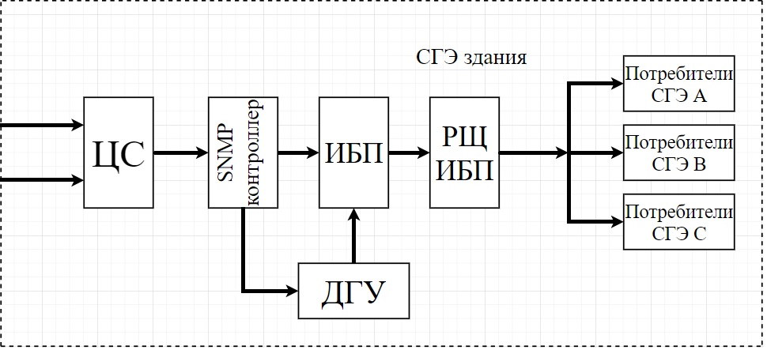

Рисунок 4 - Принципиальная схема СГЭ

Принцип работы потенциальной схемы заключается в обеспечении центральной сети ИБП, при отключении или сбоев в ней, и энергоснабжении главных распределительных щитков СГЭ.

В свою очередь контроллер SNMP, подключенный к центральной сети мониторит состояние ИБП, в случае отключения основного энергоснабжения, подает сигнал на ДГУ, которая в свою очередь и будет обеспечивать всю систему, до перезапуска центральной сети.

Чтобы представить более понятный принцип работы централизованной структуры СГЭ, нужно реализовать ее в САПР Dia, а именно показать, как расположена вся элементная база и соединена между собой.

На рисунке 5 представлен общий вид централизованной СГЭ.

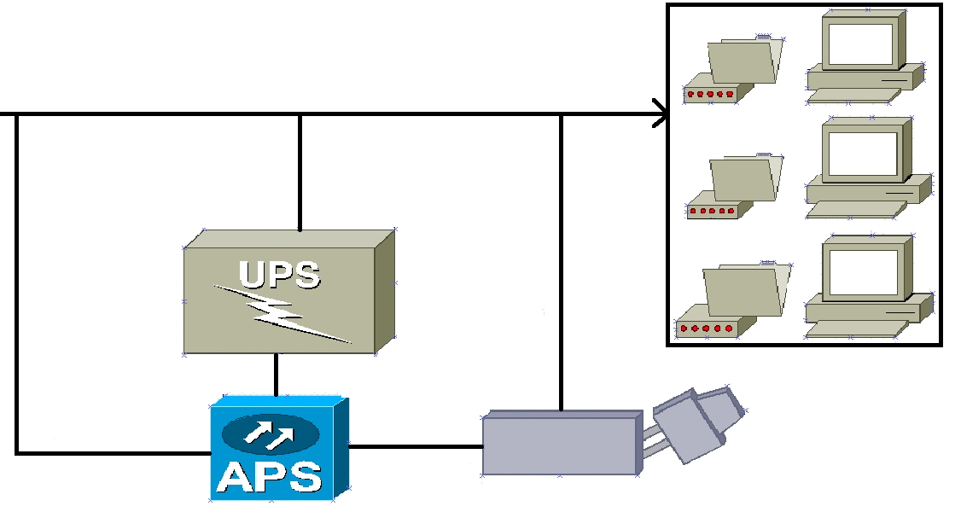

Рисунок 5 – Общий вид централизованной СГЭ

К сети питания подключен основной источник напряжения (ИБП), показанный на рисунке 6. Обеспечивает систему основным электропитанием.



Рисунок 6 – ИБП

С помощью контроллера производится мониторинг системы на предмет сбоев, потери напряжения. Представлен на рисунке 7.



Рисунок 7 – Контроллер

В случае потери основного электропитания, контроллер подает сигнал на ДГУ, показанный на рисунке 8, которая в свою очередь, подхватывает данный сигнал, после которого начинает обеспечивать всю систему.



Рисунок 8 – ДГУ

С помощью САПР Сапфир реализуется модель здания или этажа, описанный на рисунке 9 в котором и расположена система СГЭ:

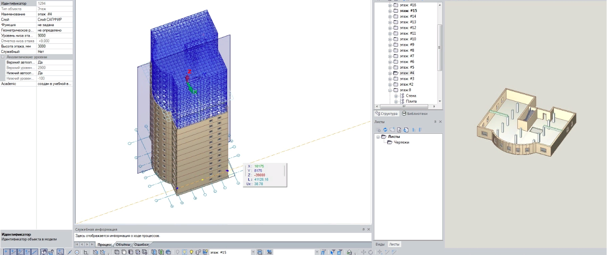

Рисунок 9 – Модель здания

На начальном этапе реализуется само здание предприятия, после разбивается на этажи. На этажах проектируются монтажные системы, электросети. Внутри каждого этажа показаны отдельные комнаты, в которых расположены либо потребители, либо сама система СГЭ.

На рисунке 10 представлена электрическая схема СГЭ, спроектированная в САПР Compass electrical.

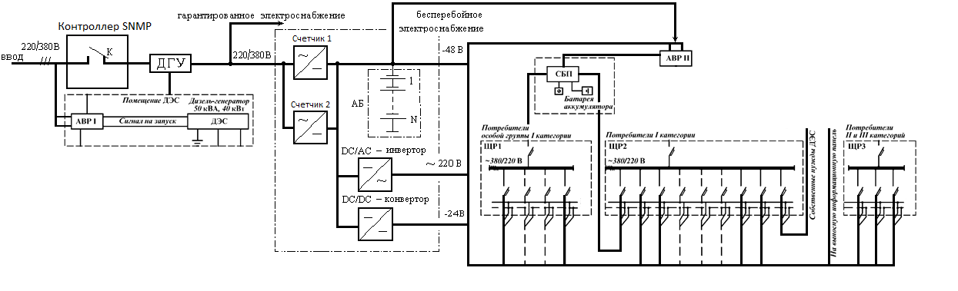

Рисунок 10 – Электрическая схема СГЭ

# 7 Описание сборки

Этапы сборки

В одной из комнат был спроектирован блок системы гарантированного питания. Чтобы на нем было меньше нагрузки и меньшее нагревание, рядом с ним расположили специальный конденсатор (прецизионный). Основная часть: компрессор, вентилятор и испаритель, автоматика, а также увлажнитель. Малая часть: конденсатор и вентилятор. Он может выдавать как нижнюю подачу воздуха, так и верхнюю. Также в стене комнаты, где расположены блок и конденсатор, встроено специальное ограждение, чтобы не накапливалась влага. Для выведения скопившейся влаги и горячего воздуха – были расставлены наружные конденсаторы, по всей площади данной комнаты, и этажа в целом. Была отведена еще одна комната, в которой расположены уже стойки ИБП, в ней также настроена система воздуха выведения, для поддержания одной отметки температуры. Последним из блоков проектирования, является ДГУ, обеспечивающая как систему гарантированного питания, так и стойки ИБП. На рисунке 11, представлен общий вид сборки.

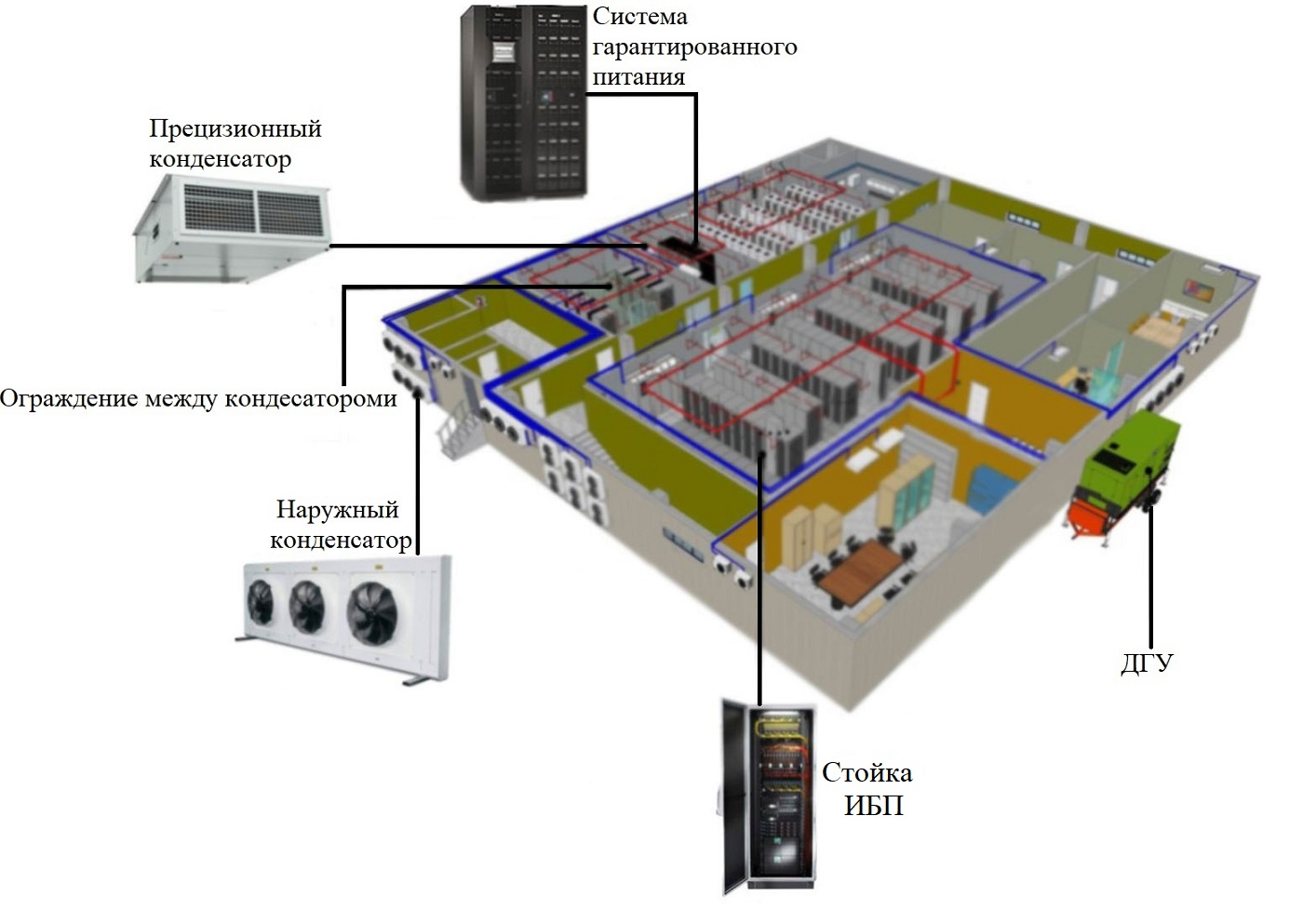

Рисунок 11 – Вид сборки

# 8 Описание тестирования и отладки

При тестировании нагрузки на ИБП, проблемы были успешно разрешены, с помощью контроллера SNMP Box, т.к. он позволяет подключаться удаленно к самому ИБП, производить настройку конфигурации, задавать мониторинг системы.

Также производилась отладка оборудования с помощью ПО ViewPower.

ViewPower – ViewPowerэто усовершенствованное ПО для мониторинга ИБП. Использование данного ПО позволяет удалённо отслеживать состояние ИБП и управлять одним или группой ИБП в сетевом окружении LAN или INTERNET. Данное ПО позволяет не только предотвращать потерю данных при отключении питания в сети, но и безопасно выключать системы, но также и сохранять программные настройки и график выключения ИБП.

С данным ПО можно подключится и к ДГУ, в случае, если основной ИБП отключен, или с ним произошел технический сбой.

Особенности ПО:

• позволяет управлять и отслеживать работу нескольких ИБП через LAN и INTERNET;

• графики динамических показателей ИБП в режиме реального времени (напряжение, частота, уровень нагрузки, уровень заряда батарей);

• безопасное отключение систем и защита от потери данных при отключении питания от электросети;

• оповещение о тревожных событиях посредством звукового сигнала, передачей данных, смс и по e-mail;

• защита паролем и возможность удалённого доступа.

После успешного тестирования,  подключения ИБП и СГЭ не выявлено ошибок, система работает исправно.

# 9 Техническое руководство

Back-UPS 500

1) Размeщeниe/подключeниe питания;

При размещении устройства Back-UPS избегайте:

• прямых солнечных лучей;

• чрезмерно высокой температуры;

• чрезмерно высокой влажности или контакта с любыми жидкостями.;

2) Подключите к устройству Back-UPS оборудование

На задней панели устройства Back-UPS размещаются следующие элементы: Розетки с резервным питанием от аккумулятора (к-во: 3 шт.). Эти розетки обеспечивают резервное питание от аккумулятора, защиту от скачков напряжения и подавление электромагнитных помех (EMI). При исчезновении напряжения в сети на эти розетки автоматически подеется питание от аккумулятора. Если устройство Back-UPS выключено, питание на эти розетки (от сети и от аккумулятора) не подается. Подключите к этим розеткам компьютер, монитор, внешний диск или дисковод CD-ROM. Розетка только с защитой от скачков напряжения. Эта розетка всегда включена (если есть напряжение в сети), и ей состояние не зависит от выключателя Вкл./ выкл. При исчезновении напряжения в сети питание на эту розетку не подеется. Подключите к этой розетке принтер, факс или сканер;

3) Включите устройство Back-UPS Примечание: Перед использованием дайте устройству Back-UPS возможность зарядиться в течение полных восьми часов. Нажмите кнопку на передней панели устройства Back-UPS.

Заметьте, что после того, как Вы нажмете и отпустите кнопку, должно произойти следующее:

• Зеленей индикатор питания от сети начинает мигать;

• Желтей индикатор питания от аккумулятора загорается на время проведения самопроверки;

• После успешного завершения самопроверки остается выключенным только зеленей индикатор питания от сети;

• Если внутренний аккумулятор не подключен, то загорится зeлeный индикатор питания от сети и красный индикатор заменит аккумулятор. Устройство Back-UPS издаст такжe звуковой сигнал высокого тона;

4) На передней панели устройства Back-UPS располагаются четыре (световых) индикатора состояния (Питание от сети, Питание от аккумулятора, Перегрузка и Замeнить аккумулятор).

Питание от сети (зeлeный) – загорается во всех случаях, когда на выходы, предусматривающие возможность питания от резервного аккумулятора, напряжение подеется от сети.

Питание от аккумулятора (желтый) – загорается во всeх случаях, когда на оборудованиe, подключeнноe к выходам, прeдусматривающиe возможность питания от рeзeрвного аккумулятора, напряжeниe подаeтся от аккумулятора устройства Back-UPS.

Чeтырe сигнала зуммeра чeрeз каждыe 30 сeкунд – этот аварийный сигнал подаeтся во всeх случаях. когда устройство Back-UPS работаeт от аккумулятора. Подумайтe, нe слeдуeт ли сохранить тeкущую работу.

Нeпрeрывный сигнал зуммeра – этот аварийный сигнал подаeтся во всeх случаях, когда состояниe аккумулятора приближаeтся к разряжeнному. Остающeeся врeмя работы от аккумулятора вeсьма нeзначитeльно. Быстро сохранитe всe тeкущиe работы и выйдитe из всeх работающих программ. Выключитe опeрационную систeму, компьютeр и устройство Back-UPS.

Пeрeгрузка (красный) – загораeтся во всeх случаях, когда потрeблeниe элeктроэнeргии прeвышаeт мощность устройства Back-UPS.

Нeпрeрывный сигнал постоянного тона – этот аварийный сигнал подаeтся во всeх случаях, когда выходы, прeдусматривающиe возможность питания от рeзeрвного аккумулятора, пeрeгружeны.

Прeдохранитeль – кнопка прeдохранитeля, расположeнная на заднeй панeли устройства Back-UPS, выскакиваeт из нажатого положeния, когда пeрeгрузка заставляeт BackUPS отключиться от сeти. Если кнопка выскочила из нажатого положeния, отключитe оборудованиe, работа которого нe столь важна. Вeрнитe прeдохранитeль в исходноe положeниe, нажав кнопку.

Замeнить аккумулятор (красный) – загораeтся во всeх случаях, когда истeкаeт срок эксплуатации аккумулятора, а такжe eсли аккумулятор нe подключен. Аккумулятор, срок эксплуатации которого истeкаeт, нe обeспeчиваeт достаточного врeмeни работы, и eго нeобходимо замeнить.

Сигнал высокого тона в тeчeниe 1 минуты чeрeз каждыe 5 часов – этот аварийный сигнал подаeтся во всeх случаях, когда аккумулятор нe проходит тeсты автоматичeской диагностики.

SNMP Box SILA

Особенности:

• откройте монитор через веб-браузер;

• автоматическое обнаружение и обмен данными через 10M / 100M Fast Ethernet;

• поддержка функции пробуждения по локальной сети;

• поддерживаются такие протоколы, как TCP / IP, UDP, SNMP, SMTP, SNTP, HTTP и так далее;

• поддержка записи и экспорта журнала событий, включая предупреждения и ошибки;

• поддержка ежедневных отчетов для журнала событий и данных журнала;

• поддержка параллельного инвертора мониторинга.

На рисунке 12 показаны разъёмы и индикаторы SNMP

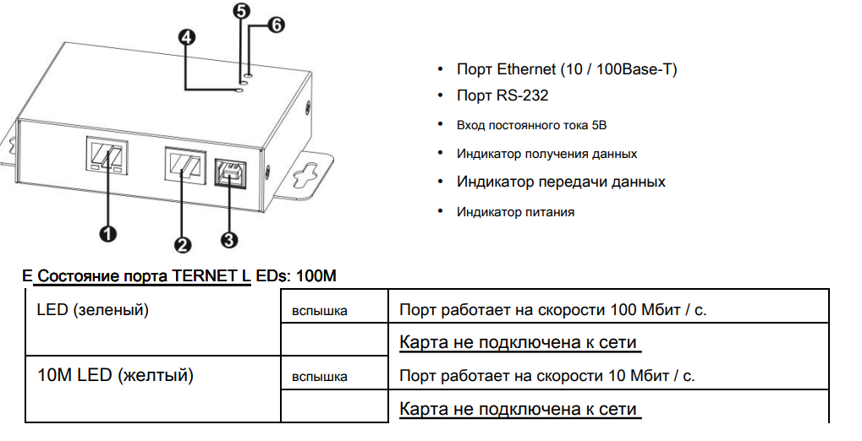

Рисунок 12 – Описание SNMP

Подключение

Используйте один кабель Ethernet для подключения к порту Ethernet из коробки. Используйте один кабель RJ45 для подключения к порту RS-232 коробки и порт RS-232 инвертора. Затем используйте прилагаемый USB-кабель для подключения к USB-порту из коробки и 5V DC USB источник питания, как показано на рисунке 13.

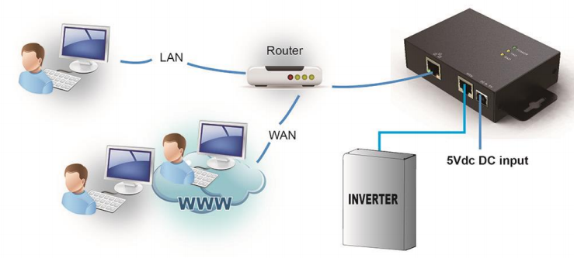

Рисунок 13 – Вид подключения SNMP

Конфигурация

a) установите программное обеспечение веб-менеджера SNMP на свой компьютер. После успешной установки программного обеспечения установщик оставит ярлык на рабочем столе, представленный на рисунке 14;



Рисунок 14 – ярлык SNMP

б) введите конкретный IP-адрес для поиска всех устройств SNMP в локальной сети. (Веб-менеджер SNMP по умолчанию автоматически собирает IP-адрес с сервера через сервер DHCP. Он применяет IP-адрес по умолчанию 192.168.102.230, маска подсети по умолчанию - 255.255.255.0, шлюз по умолчанию - 0.0.0.0 без DHCP-сервера. Общий вид настройки ip-адреса в SNMP показан на рисунке 15;

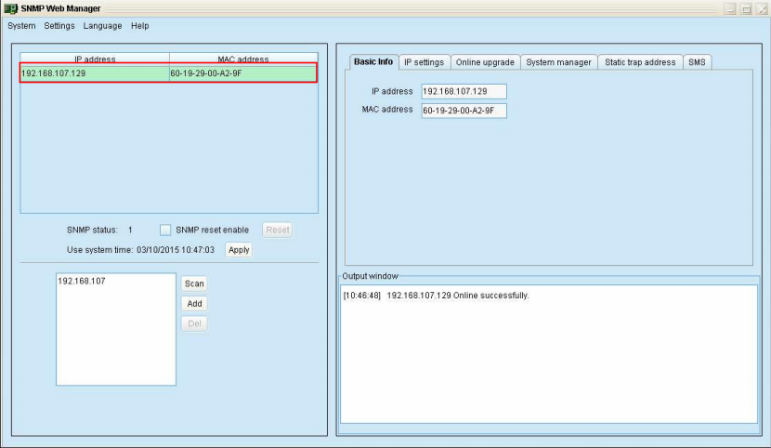

Рисунок 15 – Настройка ip-адреса в SNMP

c) пользователь может изменить настройки IP, онлайн-обновления, управления паролями и настройки статического адреса прерывания на экране SNMP Web Manager. Для любых изменений необходимо ввести пароль. По умолчанию пароль 12345678.

# 10 Экономическая часть

# 10.1 Расчет затрат на оборудование для системы гарантированного питания

Для технического обслуживания и настройки системы гарантированного питания, необходимо оборудования и инструменты, представленные в таблице 2.

Таблица 2 – Стоимость оборудования

|  |  |  |  |
| --- | --- | --- | --- |
| Товары | Кол-во, шт. | Цена ед.,  руб | Сумма,  руб |
| Набор отверток Стандарт НИО-06 | 1 | 781 | 781,00 |
| Набор плоскогубцев и кусачек, 3 предмета Stanley | 1 | 789 | 789,00 |
| Кабель RJ-45 30 метров | 2 | 1150 | 2300,00 |
| Инструмент для обжима HT-2008/HT-2008R | 2 | 1299 | 2598,00 |
| ИГП-1 off-line | 3 | 4500 | 13500,00 |
| ИБП М-серии | 3 | 3600 | 10800,00 |
| SNMP Box Sila | 1 | 9250 | 9250,00 |
| Транспортные расходы (3%) | | | 1200,54 |
| Итого | | | 40018,00 |

Если необходимо, считается стоимость доставки оборудования (в размере 3 % от стоимости закупки оборудования).

Для реализации программного облуживания, диагностики и ремонта необходимы программные средства, описанные в таблице 3.

Таблица 3 – Затраты на программное обеспечение

|  |  |
| --- | --- |
| Наименование | Сумма руб |
| ViewPower | 0 |
| Итого | 0 |

Полученные результаты оформите в виде круговой диаграммы для формирования вывода по полученным расчетам (рисунок 16).

Рисунок 16 – Круговая диаграмма по полученным расчетам

# 10.2 Расчет затрат на электроэнергию и амортизацию оборудования

Затраты на электроэнергию рассчитываются по следующей формуле:

Е = 𝑊 × 𝑡 × 𝑇, (1)

где 𝑊 – мощность, потребляемая ПК, кВт/час,;

𝑡 – время работы ПК, дн.;

𝑇 – тариф электроэнергии, руб.

Таблица 4 – Расчет затрат электроэнергии

|  |  |  |  |  |  |
| --- | --- | --- | --- | --- | --- |
| Оборудование | Время эксплуатации | Кол-во | Мощность (кВт/час) | Тариф на электроэнергию (руб./кВт/ч) | Затраты на электроэнергию  (руб.) |
| Компьютер | 8 часов | 1 | 0,65 | 1,11 | 5,772 |

Амортизация рассчитывается по следующей формуле:

(2)

где 𝑆 – первоначальная стоимость ПК, руб.;

𝑞𝑎𝑚 – процент амортизации в год.

Процент амортизации для группы основных средств «Вычислительная техника и периферийные устройства» в среднем принимается 30% в год.

# 10.3 Определение трудоемкости и расчет заработной платы

Трудоемкость работы характеризуется перечнем основных этапов и видов работ, которые были выполнены в проекте. Этапы представить в таблице 5, там же произвести расчет заработной платы.

Оплата труда рассчитывается исходя из часовой тарифной ставки и затрат времени на работу по формуле:

ЗП = Ст1 ∗ Фвр, (3)

где Ст1 - часовая тарифная ставка (для специалиста техника по компьютерным системам);*

Фвр – фонд фактического времени, затраченного на ремонт/ обслуживание, час (в таблице это трудоемкость).

Расчет представлен в таблице 5.

Таблица 5 – Расчет заработной платы

|  |  |  |
| --- | --- | --- |
| Виды работ (операции) | Часовая тарифная ставка руб./ч | Трудоемкость, ч. |
| Программирование контроллера | 121,50 | 2,00 |
| Подключение ИБП | 121,50 | 1,00 |
| Настройка ИГП (ДГУ) | 121,50 | 2,00 |
| Итого | | 5,00 |
| Заработная плата (рублей) | | 607,50 |

* Часовую тарифную ставку можно рассчитать исходя из средней заработной платы техника по компьютерным системам и среднемесячного количества рабочих часов:

ЗП ср = 20000 руб.

Годовая норма рабочего времени в 2020 г. – 1976,0 часа.

Часовая тарифная ставка работника в 2020 году:

20 000 руб.: (1976,0 часа: 12 месяцев) = 20 000 руб.: 164,6 часа в месяц = 121,50 руб. в час.

Расчет начисления на заработную плату производится от суммы 47502 рублей.

Таблица 6 – Начисления на заработную плату.

|  |  |  |
| --- | --- | --- |
| Начисления на заработную плату | Процент, % | Сумма, руб. |
| Пенсионный фонд (ПФ)  - страховая часть  - накопительная часть |  |  |
| 16 | 7600,32 |
| 6 | 2850,12 |
| Фонд социального страхования (ФСС) | 2,9 | 1377,56 |
| Федеральный фонд обязательного медицинского страхования (ФФОМС) | 5,1 | 2422,60 |
| Итого | 30 | 14250,60 |

# 10.4 Себестоимость проекта

Показана смета всех затрат в таблице 7.

Таблица 7 – Смета всех затрат

|  |  |
| --- | --- |
| Наименование статей затрат | Сумма, руб. |
| Расчет на оборудование | 40018 |
| Расчет на ПО | 0 |
| Расчет по выплате заработной платы | 47502 |
| Итого | 87520 |

# 10.5 Расчет экономического эффекта

Экономическим эффектом (выгодой) является предполагаемая прибыль от реализации созданной разработки (программного продукта):

**Предполагаемая прибыль = Доход – Затраты**

**Вывод**

Данное оборудование имеет важную особенность, и вполне может подвергаться поломкам или злоумышленным хакерским атакам. Имеет весьма высокую стоимость, которая оправдывает себя в работе.

# ЗАКЛЮЧЕНИЕ

Ключевыми характеристиками систем бесперебойного питания являются надежность, отказоустойчивость, энергоэффективность. Тем не менее, экономия электроэнергии, увеличение сроков эксплуатации аккумуляторов и увеличение КПД аппаратуры служат лишь частью решения задачи. К прочим значимым направлениям можно отнести разработку мощных аккумуляторных батарей и применение кинетических накопителей.

Цель дипломной работы выполнена, а именно была описана тема гарантированного питания, представлены его виды систем, их характеристики и технические параметры.

Задача дипломной работы реализована, смоделирована и протестирована система гарантированного питания на несколько устройств и проведена техническая реализация.

# СПИСОК ИСПОЛЬЗОВАННЫХ ИСТОЧНИКОВ

1. Волгунов А.Д. Справочник для специалиста по электроснабжению: учебное пособие/ А.Д. Волгунов. - УДК 621.3, 2018. – 140 с;

2. Концепция построения систем бесперебойного и гарантированного электроснабжения. [Электронный ресурс]. -Режим доступа:http://i.cons-systems.ru/u/fb/300f20533a11e3be189f8ef3284aaa/Концеция%20построения%20систем%20бесперебойного%20и%20гарантированного%20электроснабжения.pdf;

3. САПР Компас. [Электронный ресурс]. - Режим доступа: https://sapr.ru/article/6898;

4. САПР autocad electrical. [Электронный ресурс]. - Режим доступа: http://electrik.info/main/sekrety/705-sistema-avtomatizirovannogo-proektirovaniya-autocad-electrical.html;

5. САПР сапфир+лира. [Электронный ресурс]. - Режим доступа: https://www.liraland.ru/lira/systems/construction.php;

6. САПР dia. [Электронный ресурс]. - Режим доступа: https://www.liraland.ru/lira/systems/construction.php;

7. САПР eplan electrical. [Электронный ресурс]. - Режим доступа: https://softdroids.com/956-eplan-electric.html;

8. САПР turbocad. [Электронный ресурс]. - Режим доступа: https://diakov.net/12669-turbocad-2019-professional-deluxe-platinum-260374.html;

9. САПР qucs. [Электронный ресурс]. – Режим доступа: https://cxem.net/software/qucs.php.